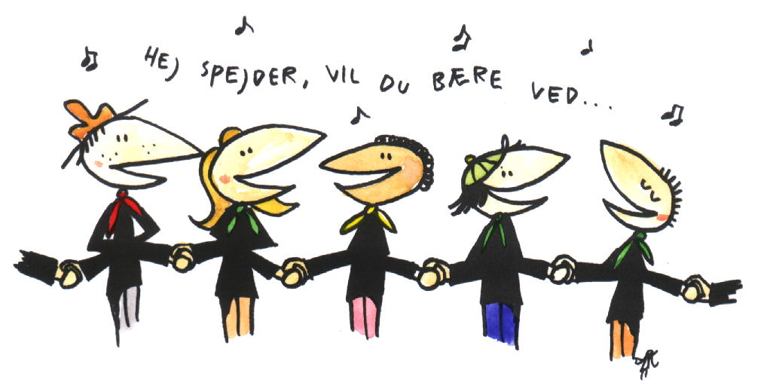
Hej Familiespejdere, Mikroer og minier
Så er det igen tid til Sydhavs Camp. Denne gang skal vi fejre at det i år er 50 år siden at man slog drenge og pigespejderarbejdet sammen, altså DDS og DDP blev lagt sammen til det DDS som vi kender i dag.
Derfor skruer vi lige tiden tilbage og ser lidt på spejderhistorien. Hvordan var det at være spejder for 25, 50, 75 og 100 år siden? Lavede man det samme som i dag, eller var det helt anderledes. Så tag med på en rejse gennem Spejdernes i historie.
Om aftenen vil der være fællesspisning, og ikke mindst et festligt lejrbål.
Vi mødes alle på Kråruplund (afsætning ved rensningsanlægget, Hunseby Strandvej 52, 4930 Maribo), lørdag den 30. september klokken 8.45, og slutter samme sted klokken 21.30.
Hvor vi forlader Kråruplund med gode minder og måske nogle nye spejdervenner.
Turen koster: _____,- som betales ved tilmelding, som senest er d. 13. september 2023.
Vi håber at se alle til en fantastisk Sydhav Camp.
Lederne i Sydhav Division

Tilmelding, Sydhav Camp – Familiespejd, Mikro, Mini
Navn:___________________________________
Gren:___________________________________
Kan komme + ___,- kr.: ______________________
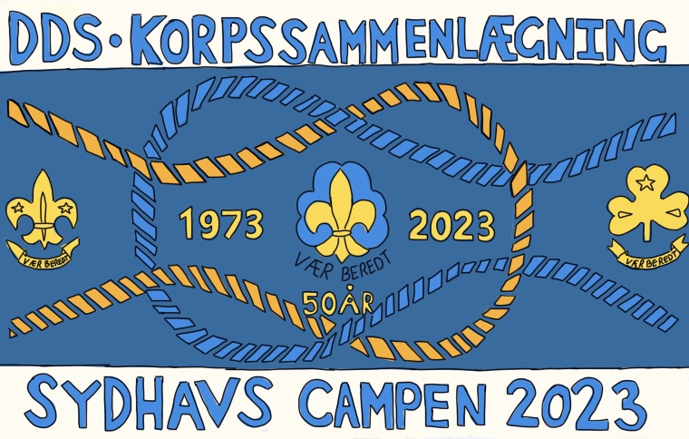
Kan desværre ikke komme:___________________

